**Приложение 8.**

**ФОТООТЧЕТ**

**Тема урока: «Учет заработной платы»**

**Актуализация и обзор студентами темы урока**

**«Механизм начисления заработной платы»**

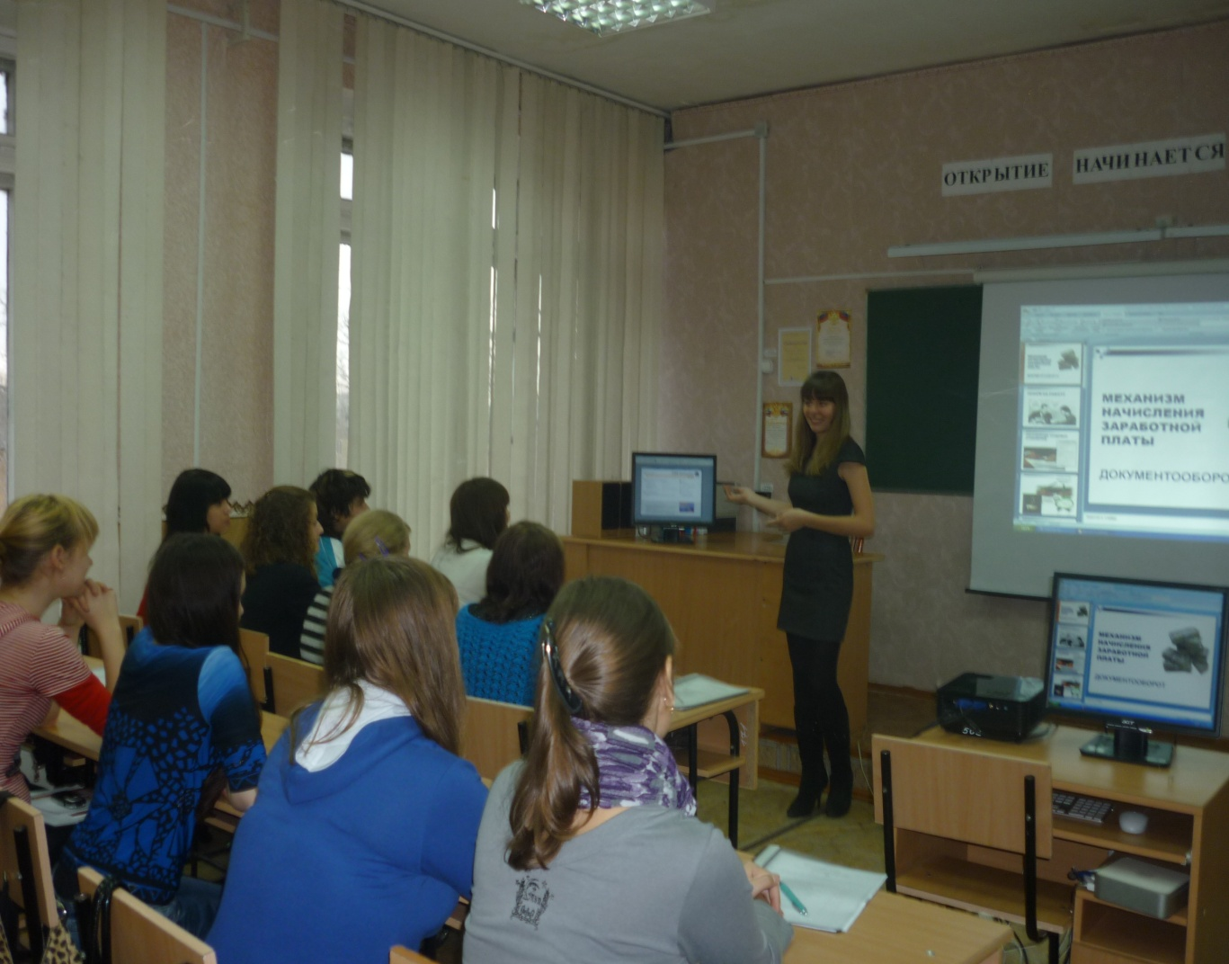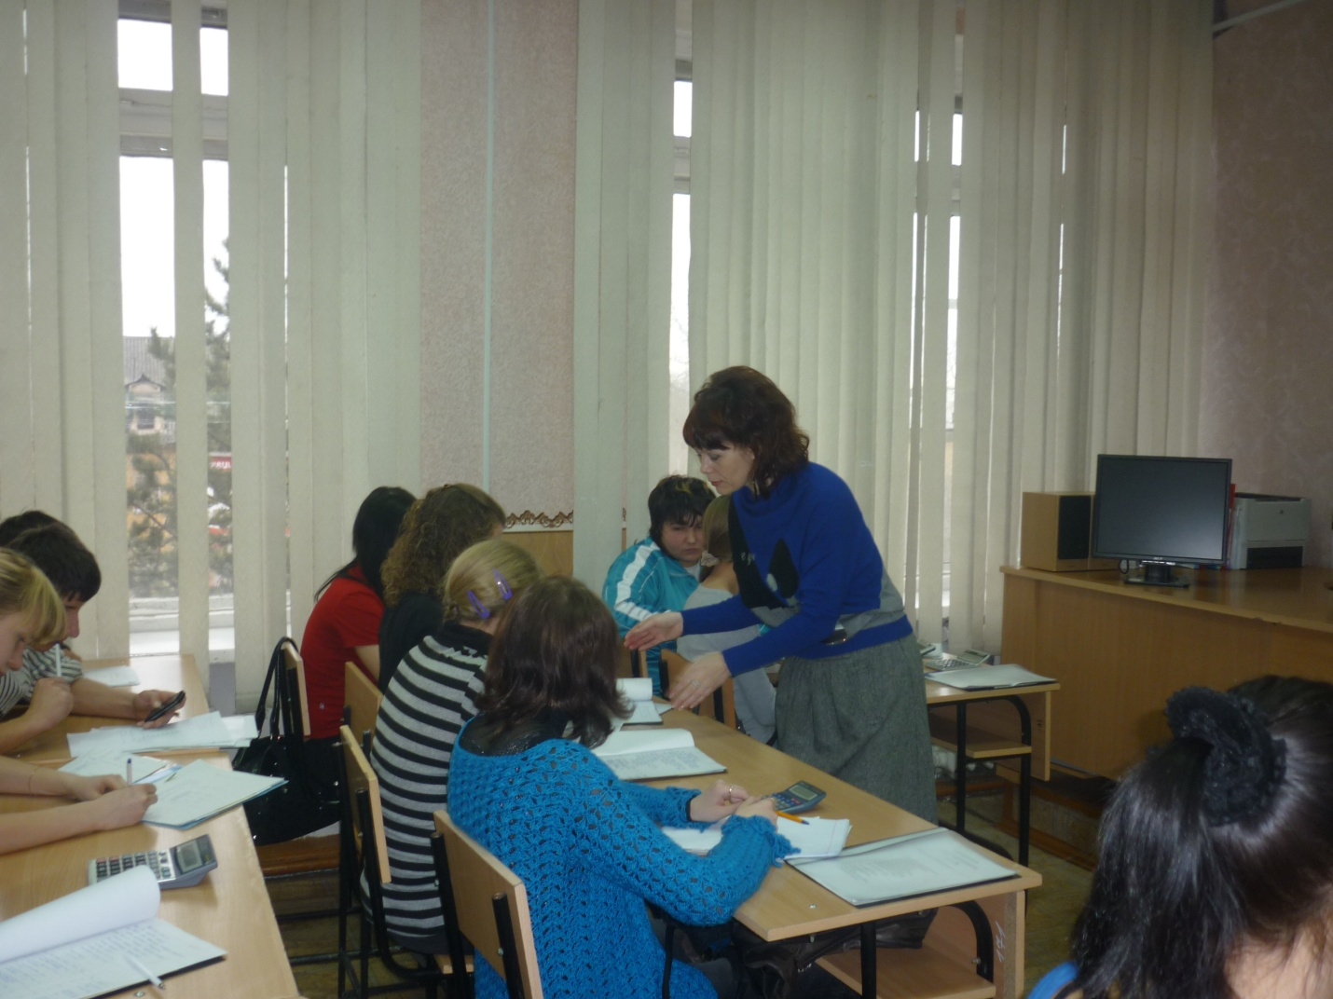

**Преподаватель консультирует студентов**

**по обобщению материала и составлению вопросов взаимоконтроля**

**«Механизм документирования учета заработной платы»**

**Студенты задают и отвечают на вопросы взаимоконтроля**

**Студент- студент**

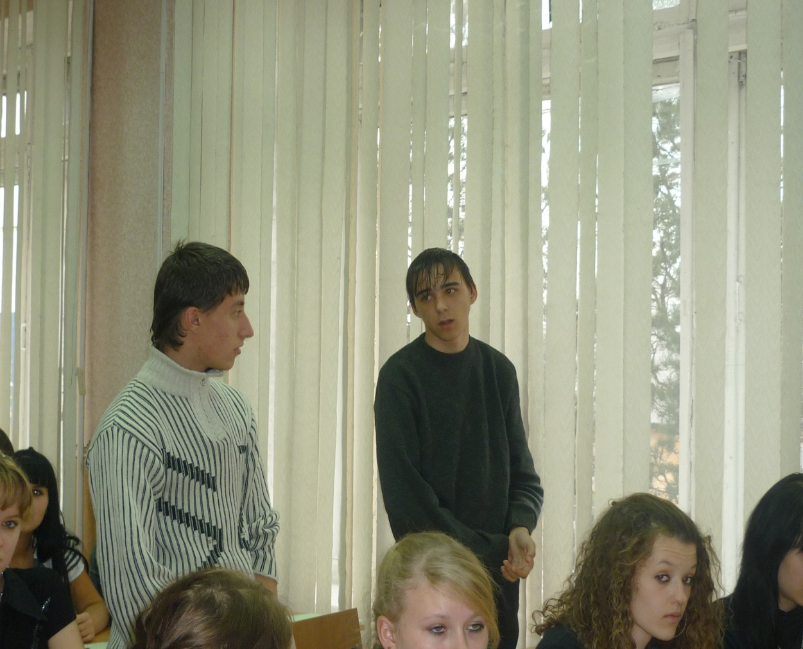

**Студенты решают дифференцированные задания по начислению заработной платы сотрудникам предприятия**

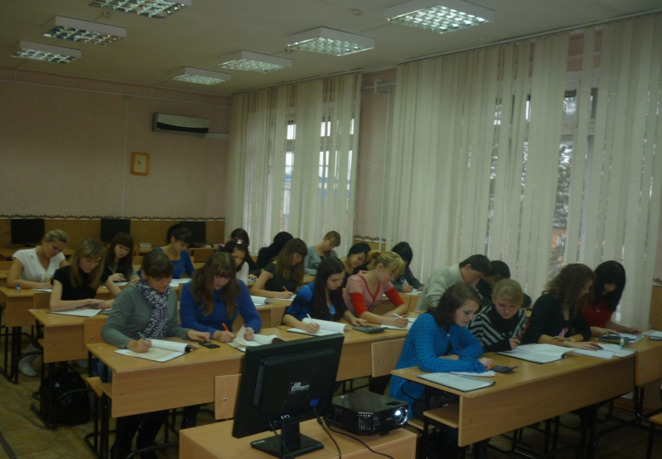

**Аналитическая группа обрабатывает результативность выполнения заданий и составляет КО-1 в программе «1С:Предприятие»,**

**преподаватель контролирует процесс**

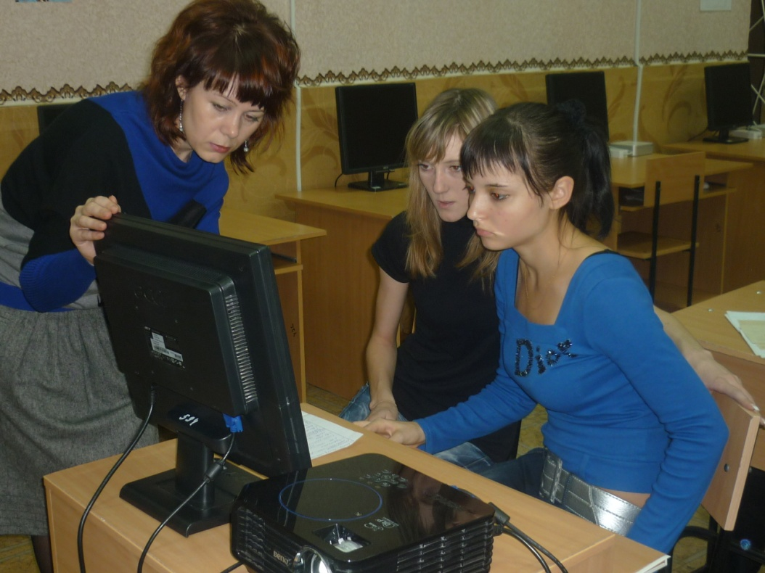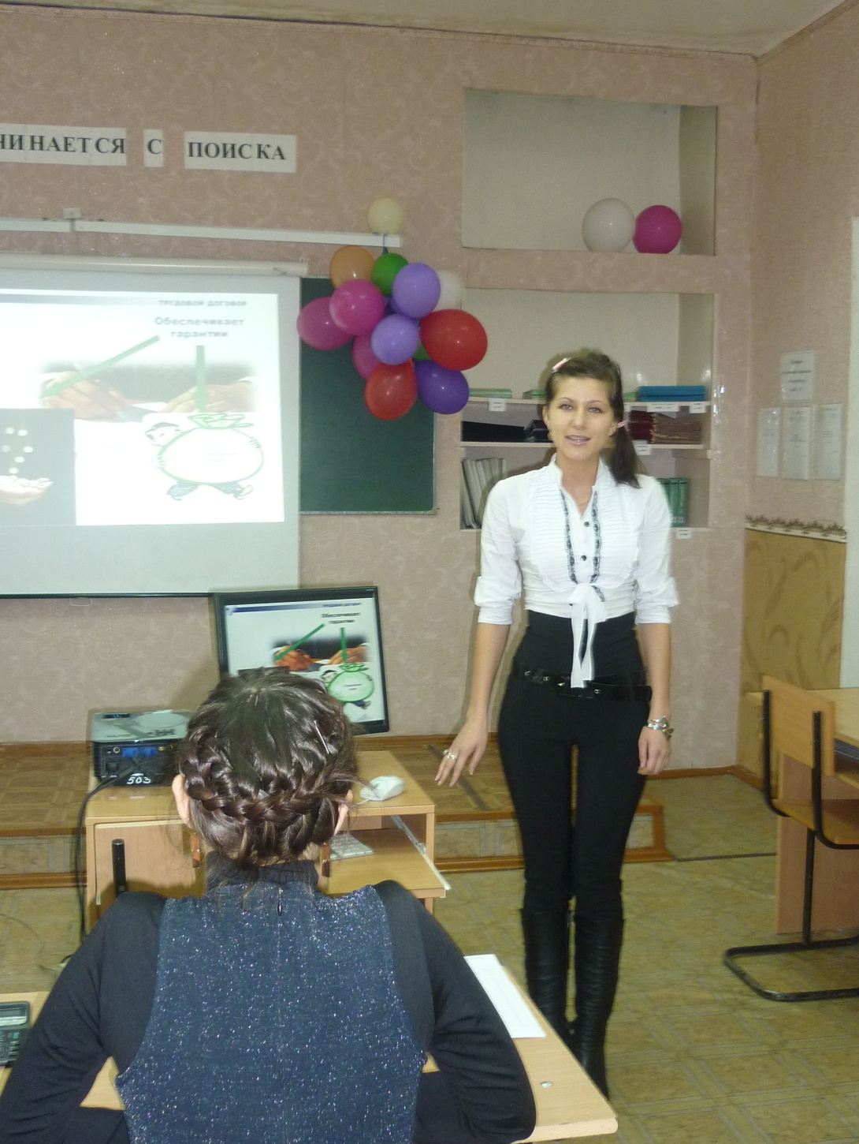

**Аналитическая группа оглашает результат успешности демонстрации образовательных достижений каждого студента и в сотрудничестве.**

**Подводятся итоги урока.**